**INDICAÇÃO Nº / 2024**

Indica Reparação Asfáltica na Rua Zacarias Lima Vilela, n 517, Jd Denadai.

**EXCELENTÍSSIMO SENHOR PRESIDENTE DA CÂMARA MUNICIPAL DE SUMARÉ,**

Nos termos do art. 214 do Regimento Interno da Câmara Municipal de Sumaré, solicito a Vossa Excelência o envio desta Indicação ao Excelentíssimo Senhor Prefeito Municipal de Sumaré para que seja feita a reparação asfáltica na Rua Zacarias Lima Vilela, número 517, bairro Jardim Denadai.

Essa reivindicação se faz necessária pois ruas com asfalto em más condições podem causar danos aos veículos, como pneus furados, suspensão danificada e problemas de alinhamento. Manter o asfalto em boas condições ajuda a prolongar a vida útil dos veículos e é fundamental para a segurança, eficiência e desenvolvimento econômico de uma região.

Diante da constante presteza de Vossa Excelência em trabalhos que beneficiam o povo sumareense, remeto este documento na certeza de contar com Vosso pronto atendimento. Aproveito a oportunidade para reiterar meus votos de elevada estima e consideração.

Sala das sessões, 08 de outubro de 2024.

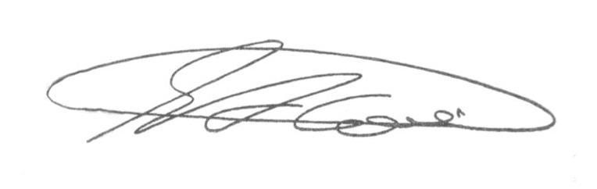

**SEBASTIÃO ALVES CORREA (Tião Correa)**

Vereador